**Промежуточная аттестация 3**

**Автор: Сорокин Максим Евгеньевич**

**Форма контроля:**

Проверка выполненных заданий на образовательной платформе в текстовых файлах.

**Диагностические инструменты:**

Проект: Вопросно-ответный поиск в промышленной отрасли.

Необходимо: обучить и протестировать модель для поиска ответа на вопросы в промышленной отрасли. На входе вопрос пользователя, система ищет похожий вопрос в базе вопросов с ответами и выдает ответ. Провести анализ решения и альтернатив. Выбрать лучшую модель.

Датасет: Любой датасет с парами вопрос-ответ (для английского можно

использовать базу stackexchange)

**Форма работы:** индивидуальная

**Набор технологий:**

• Редактор кода

• PostgreSQL сервер

• Клиент PostgreSQL

**Решение:**

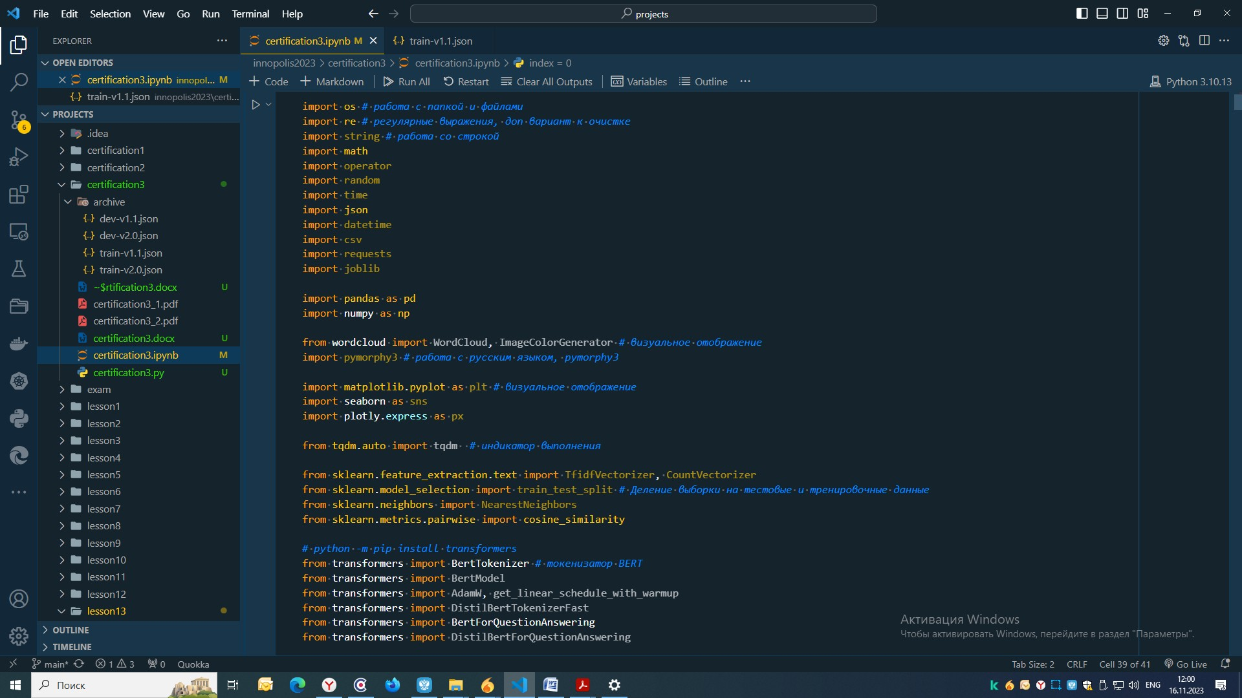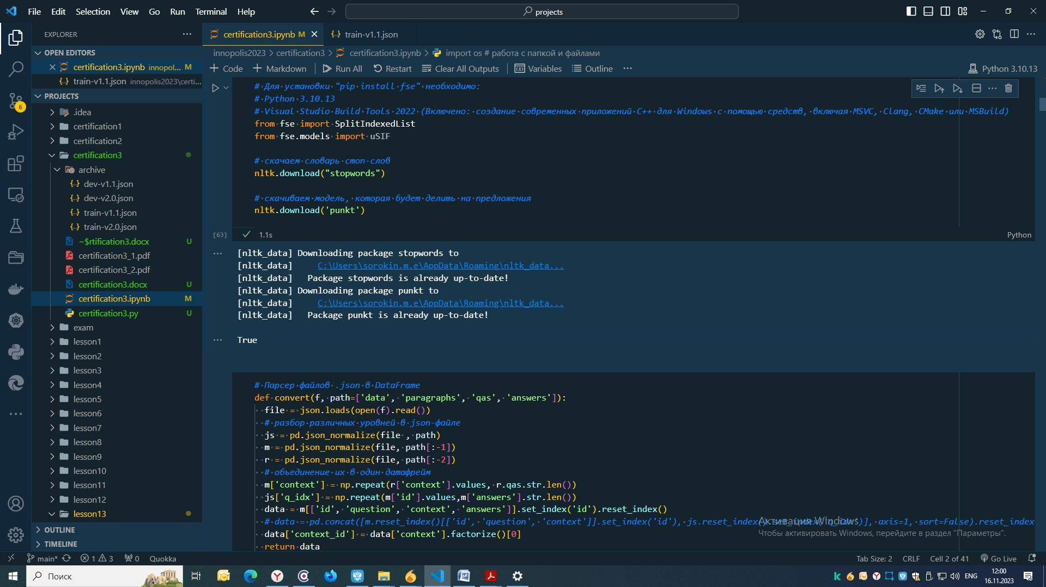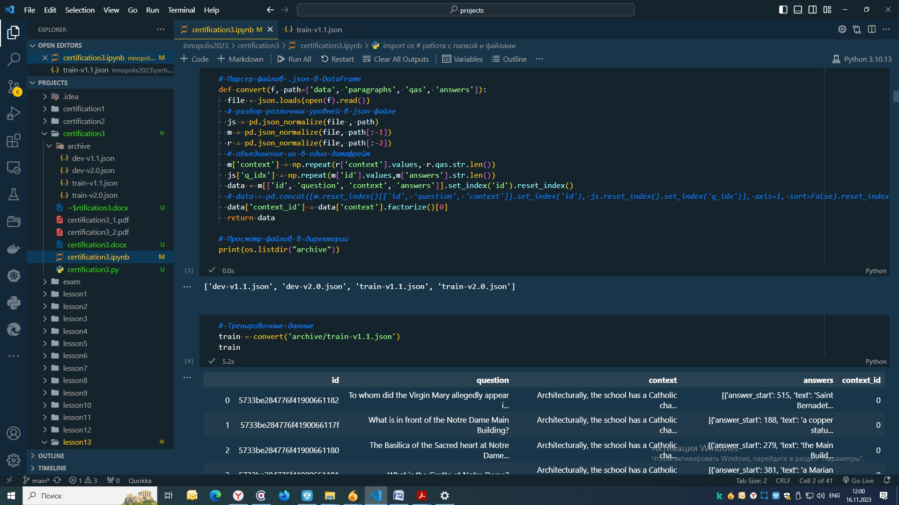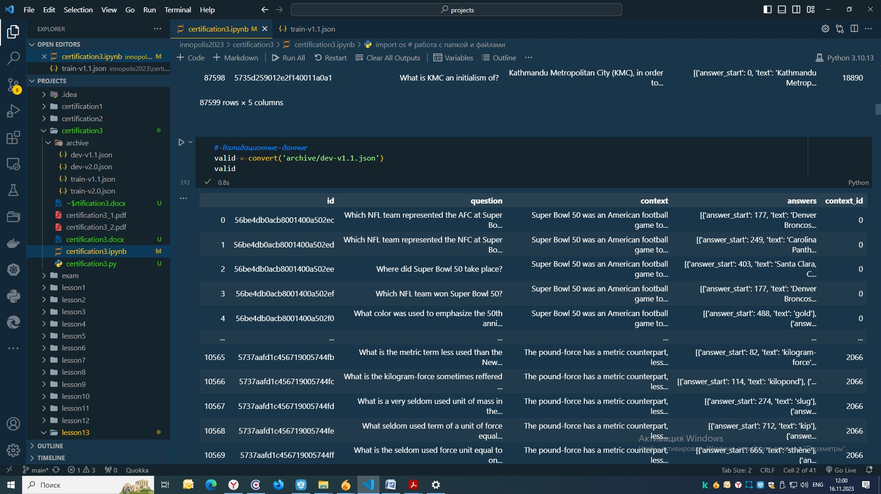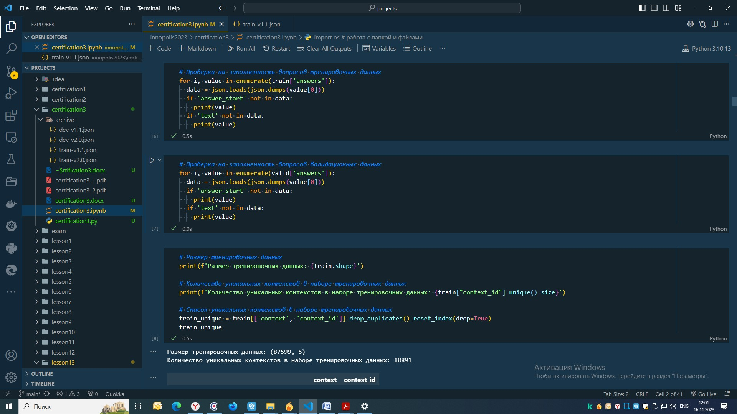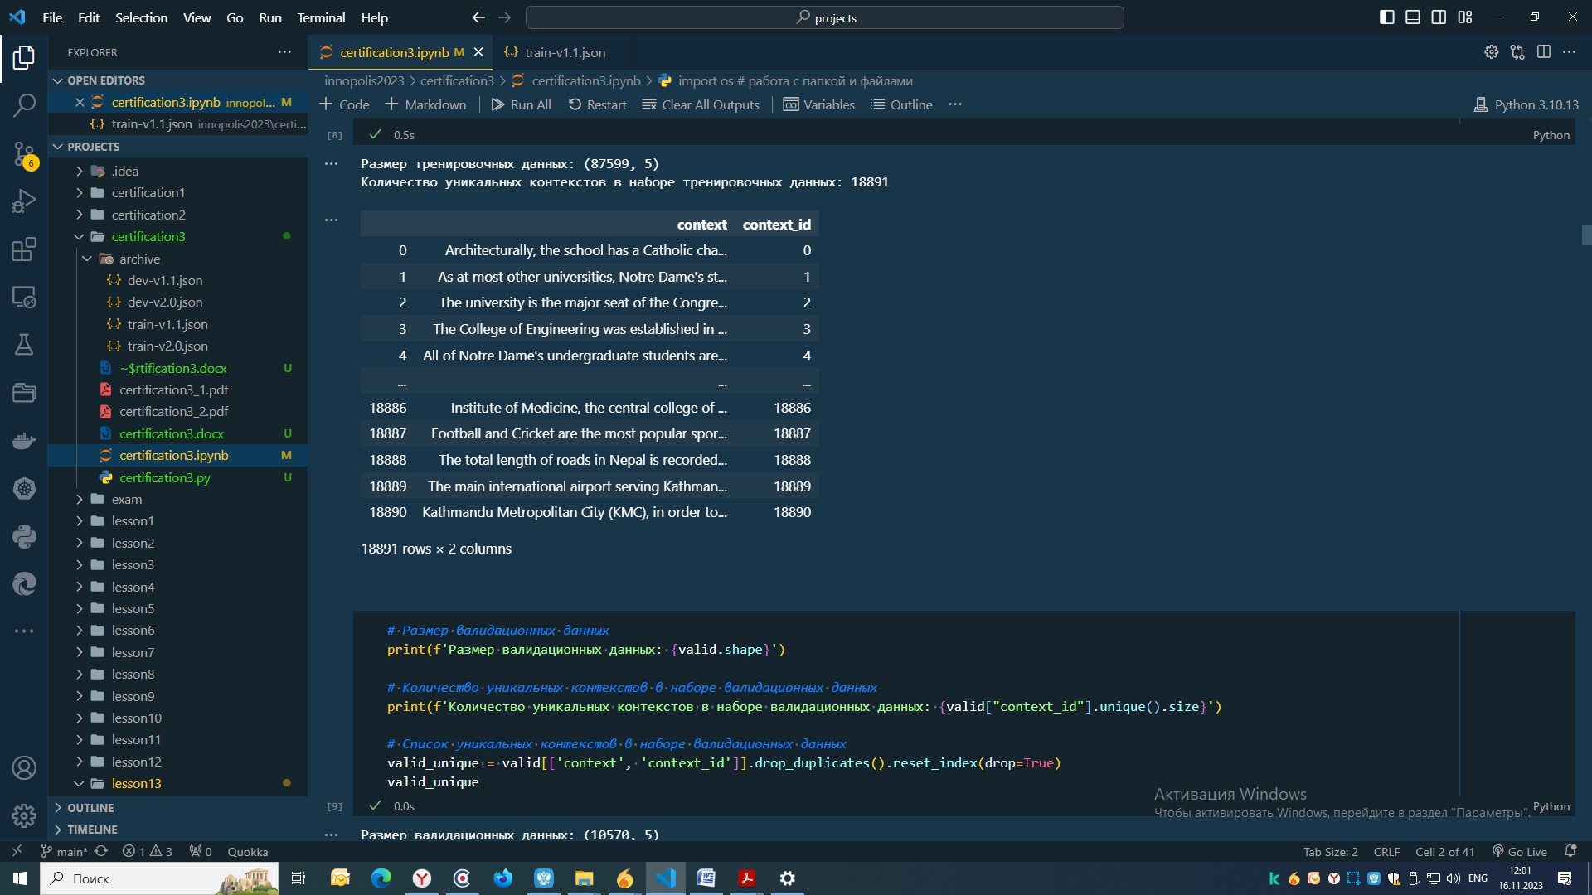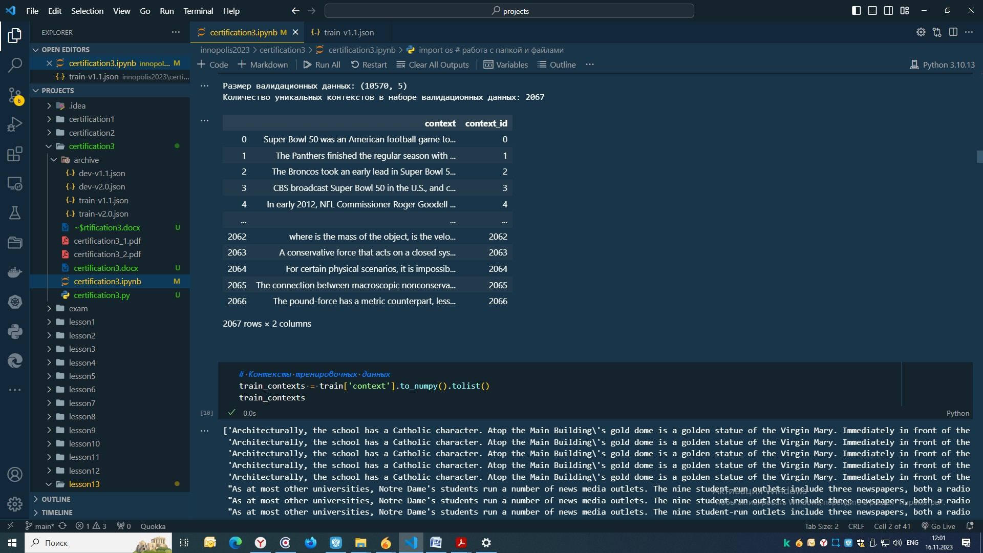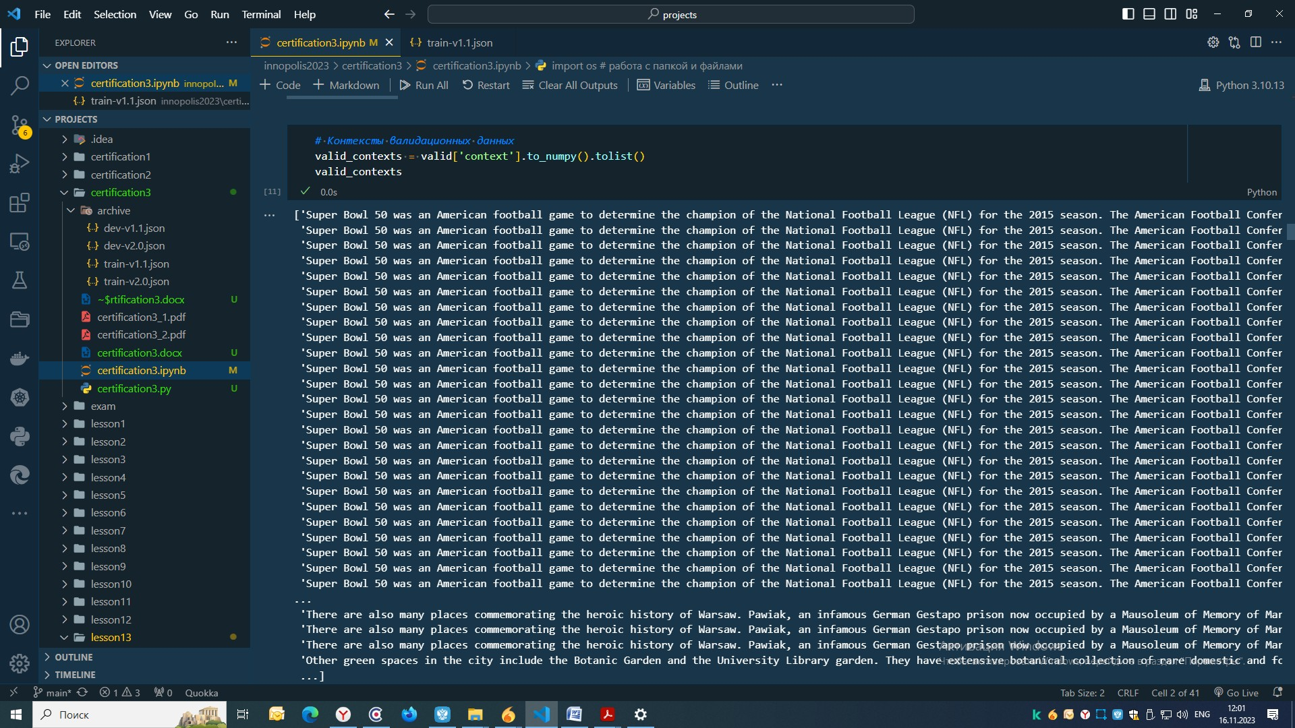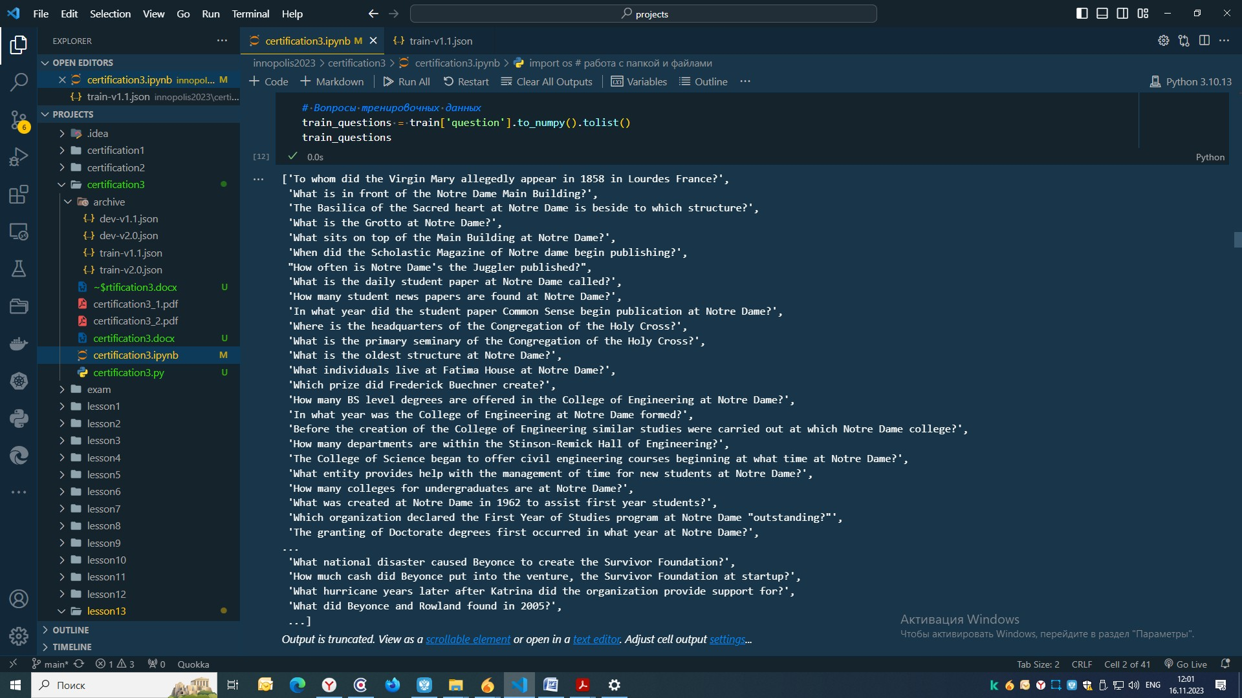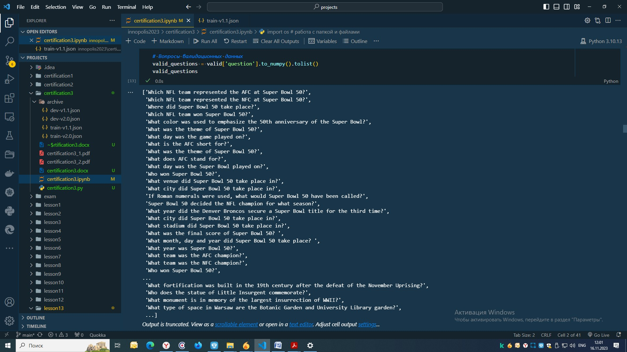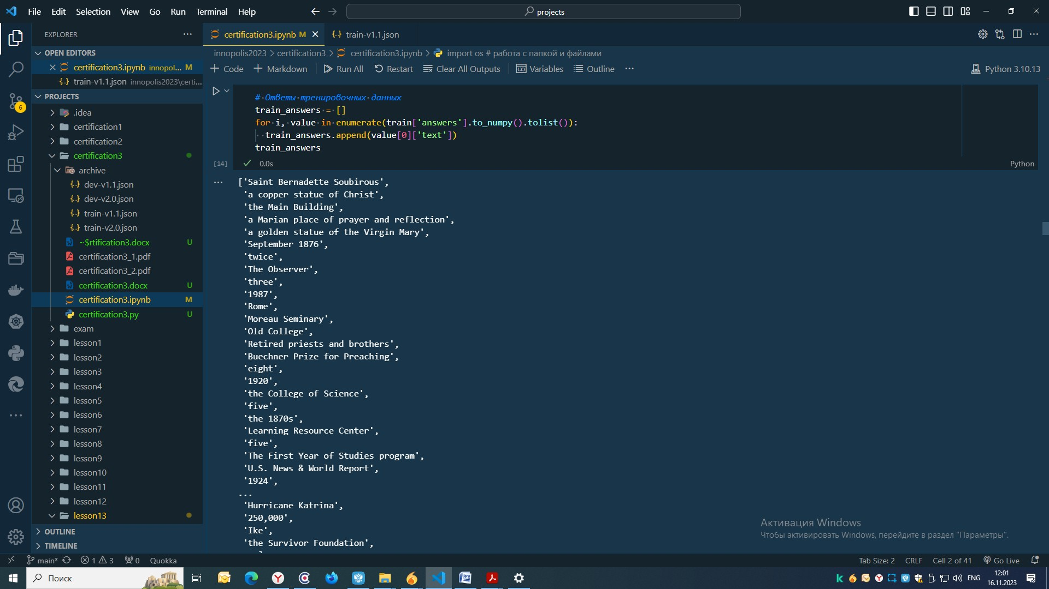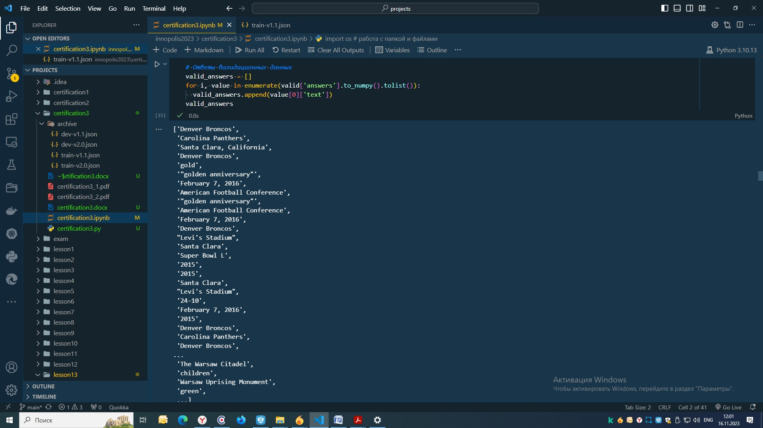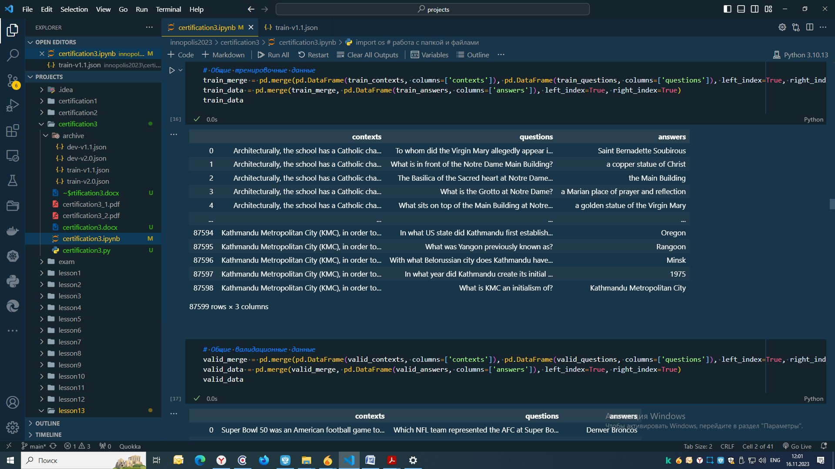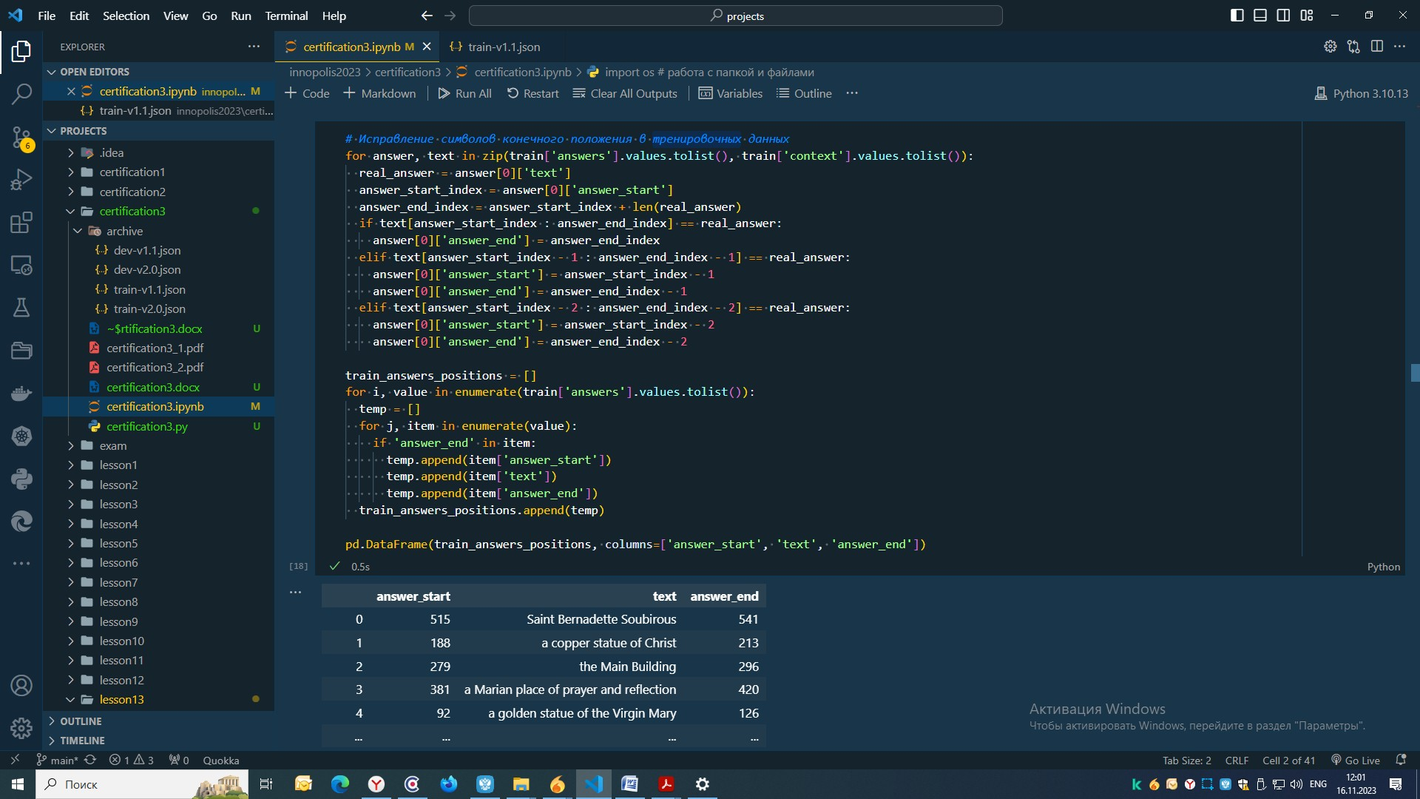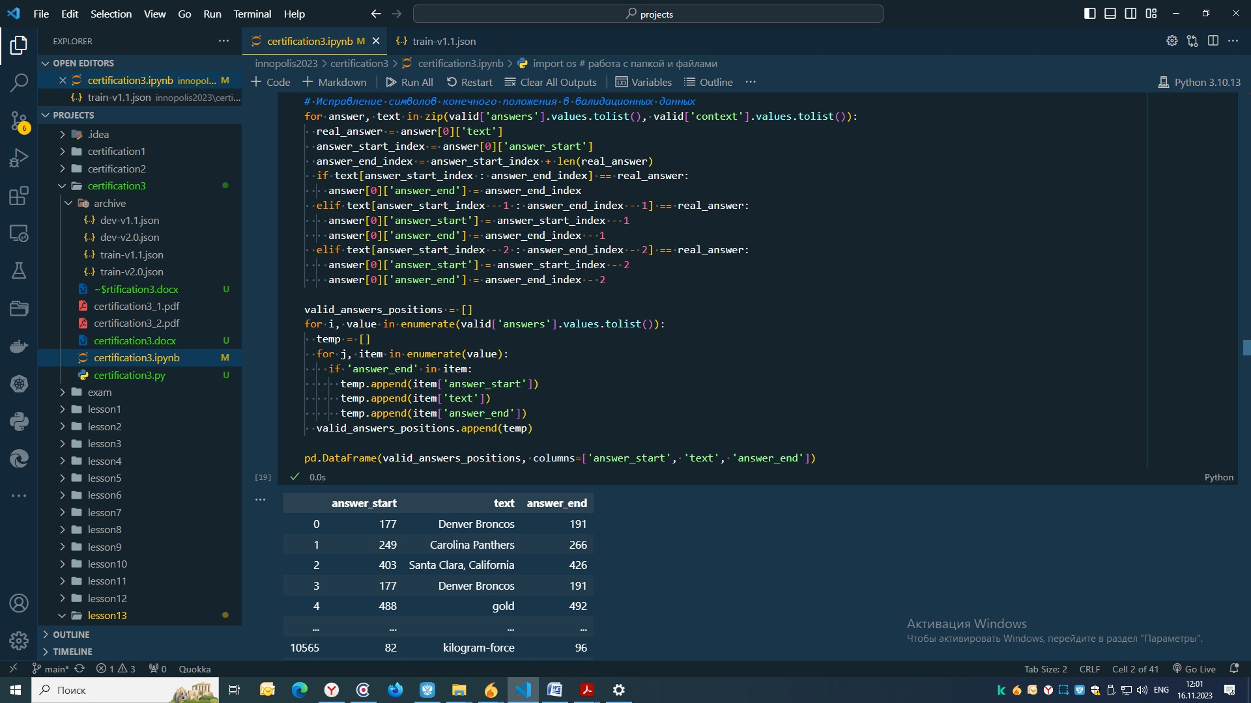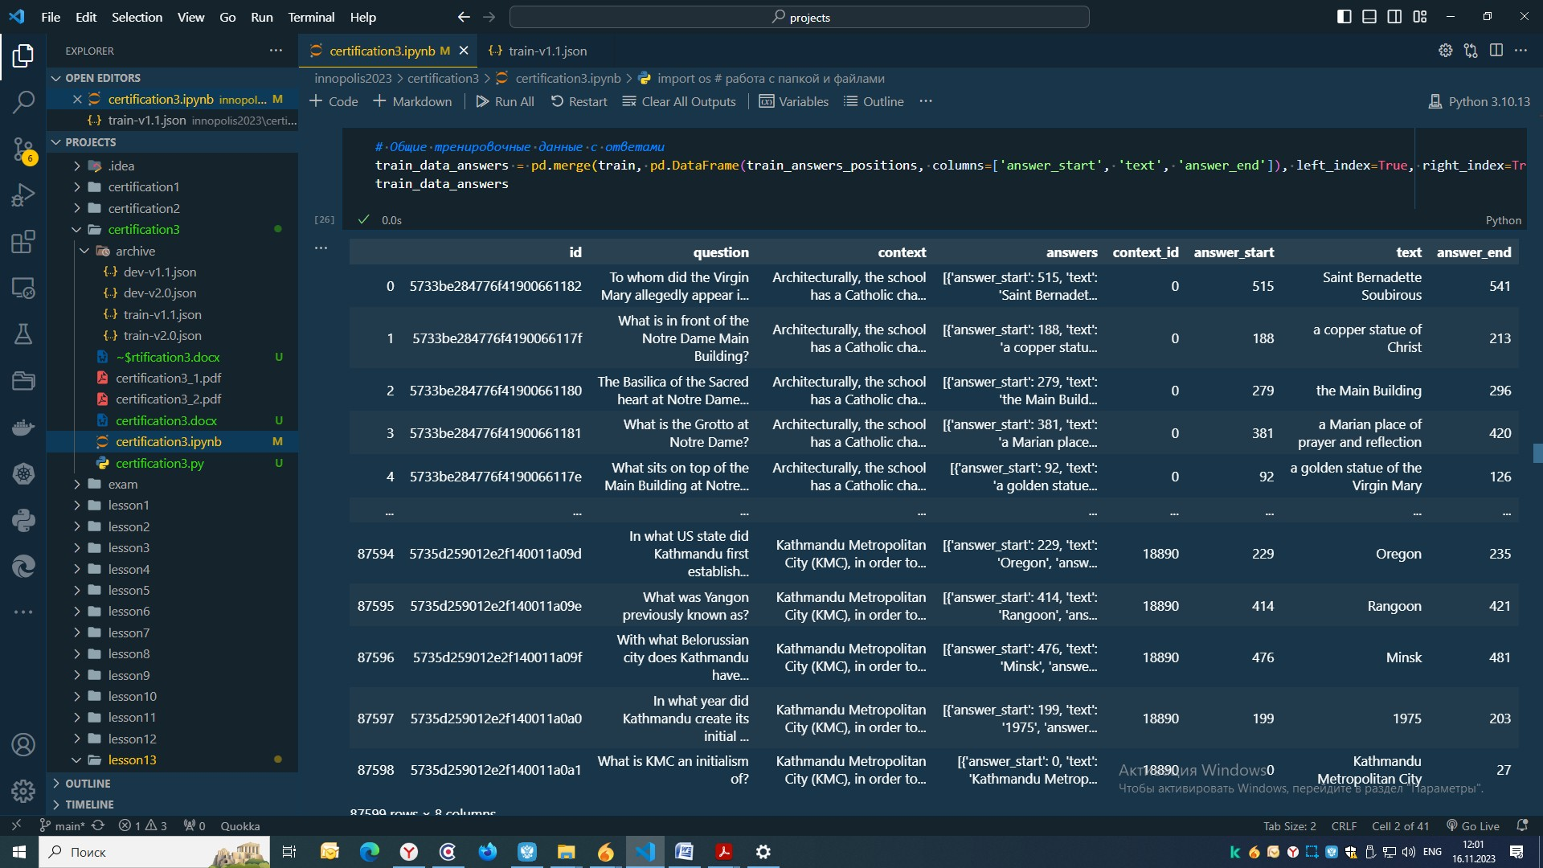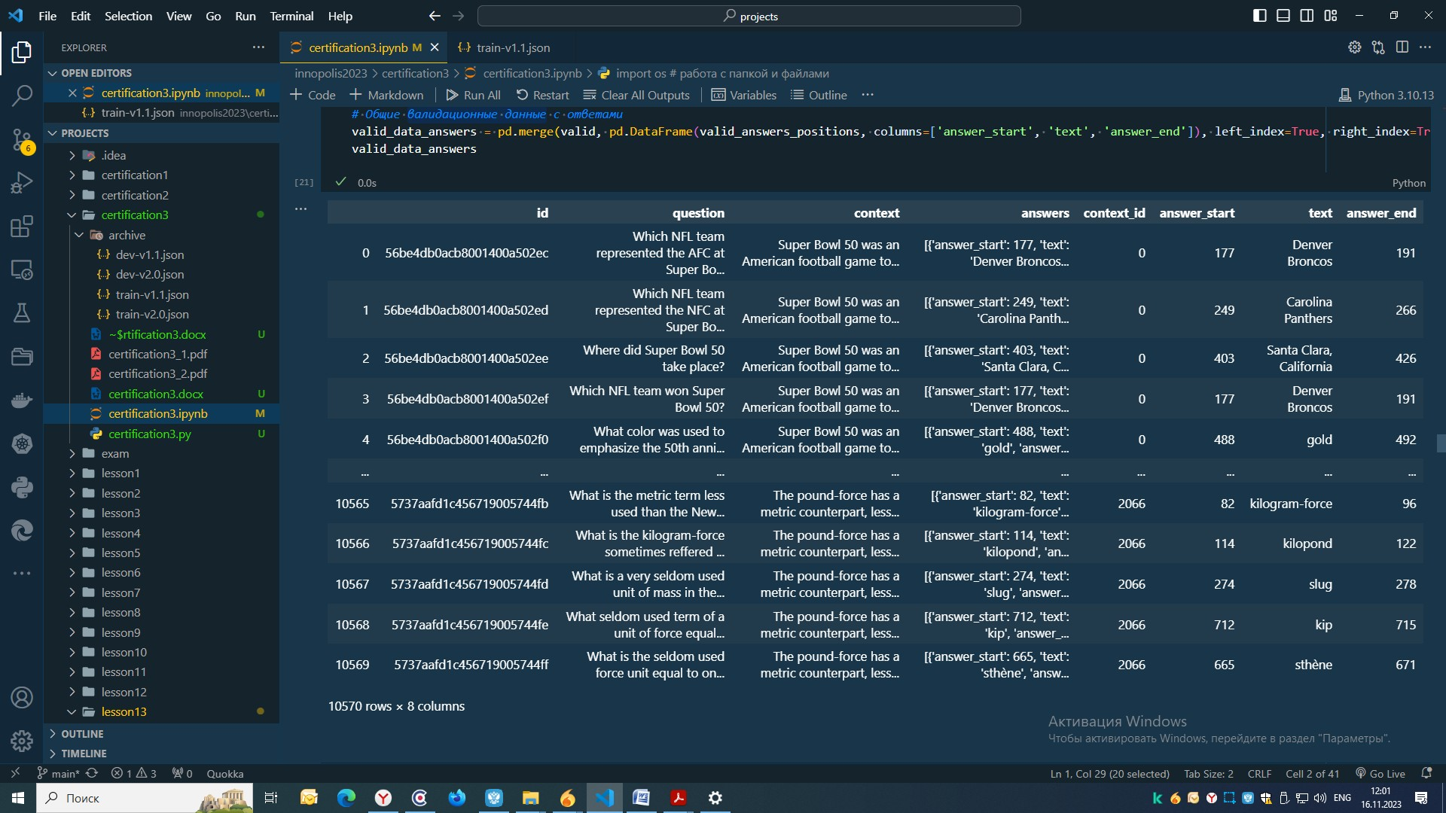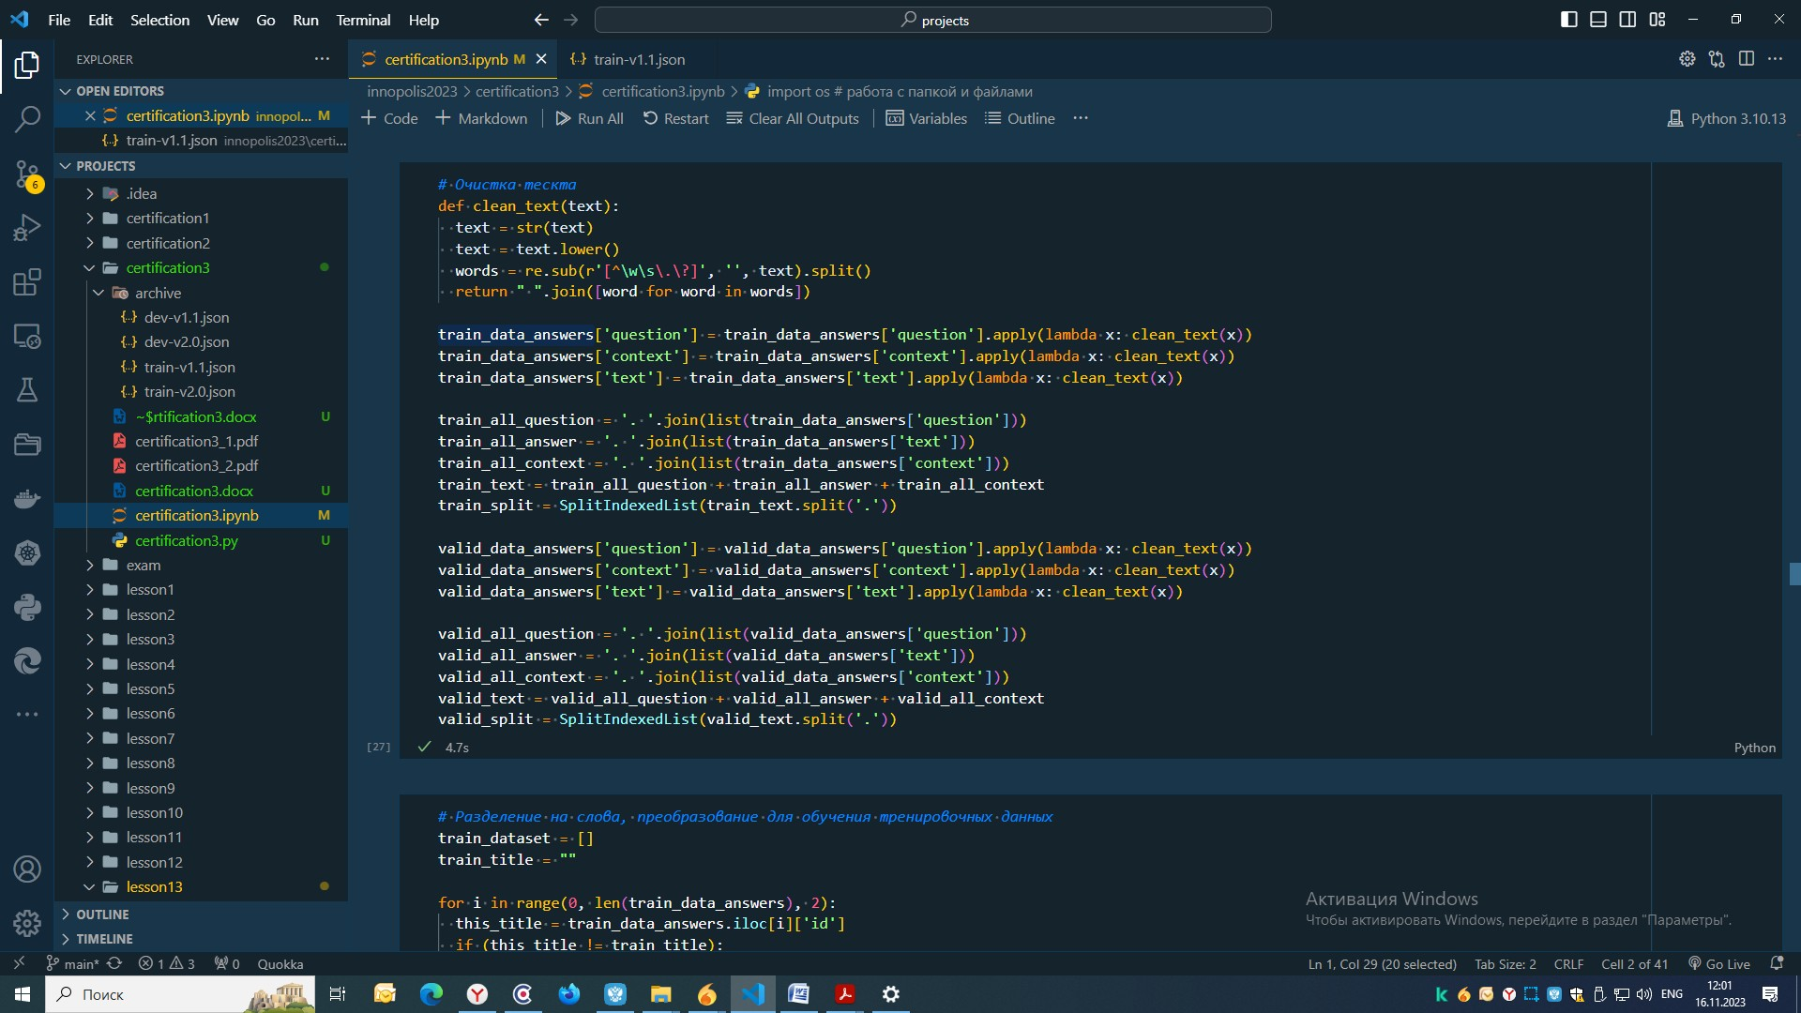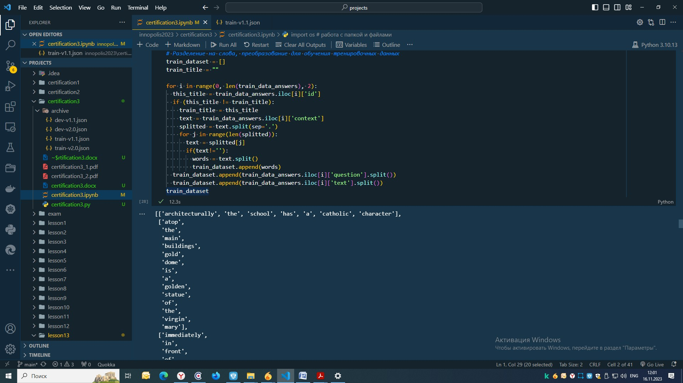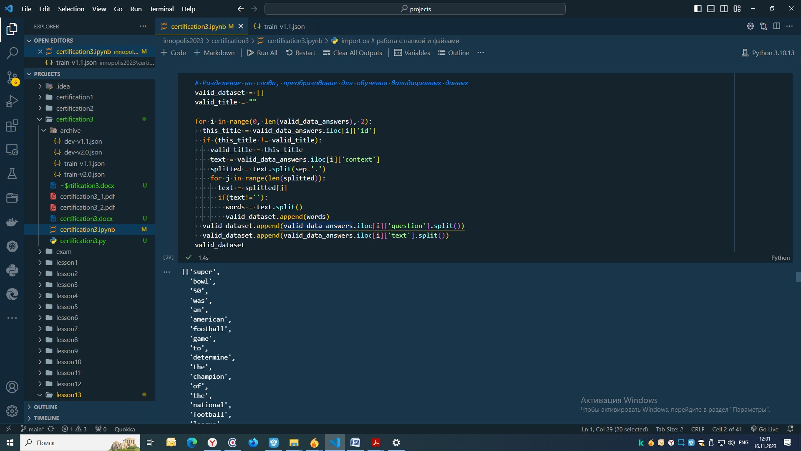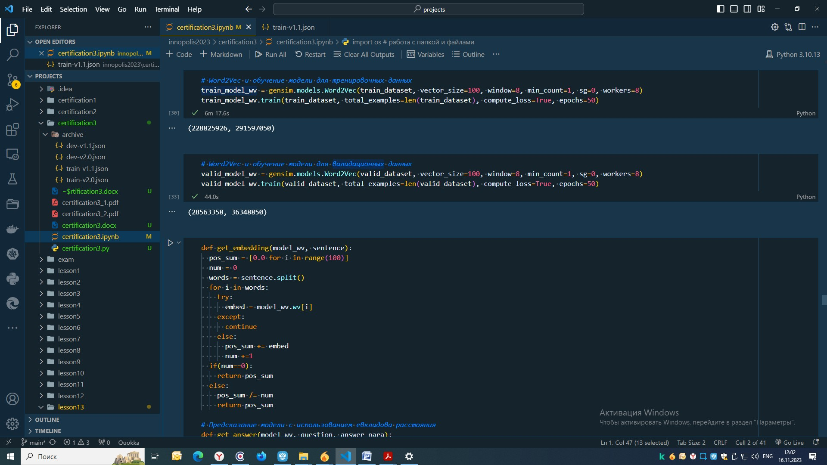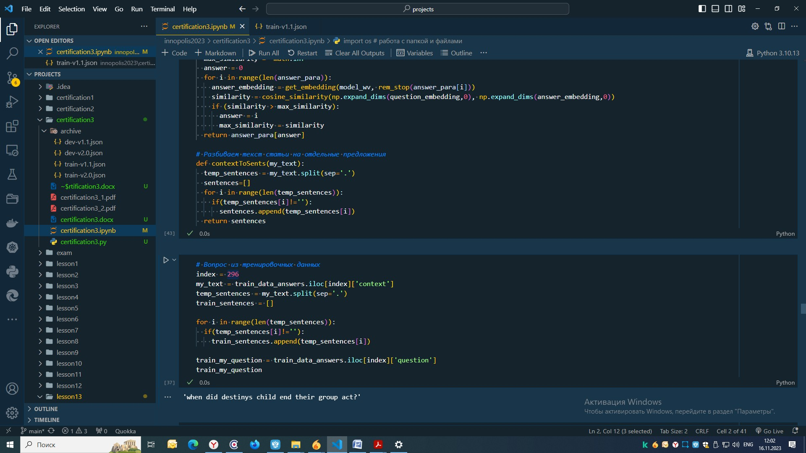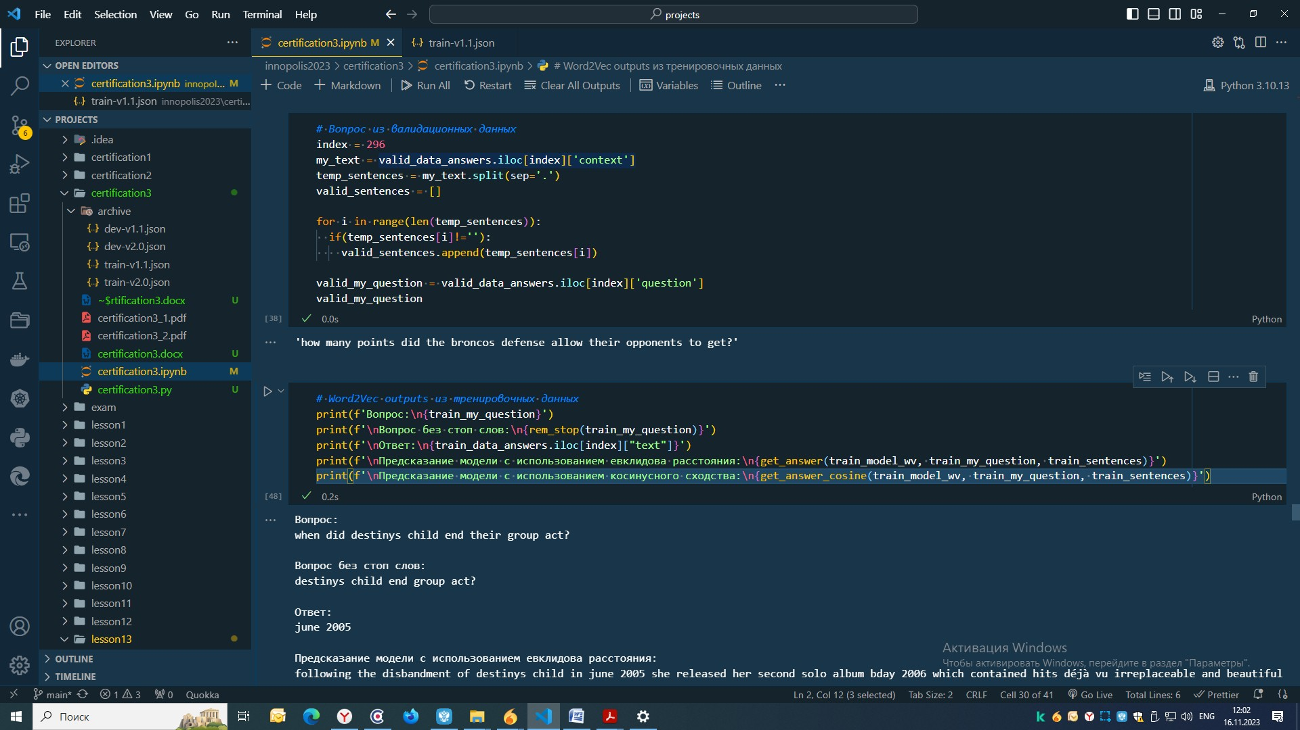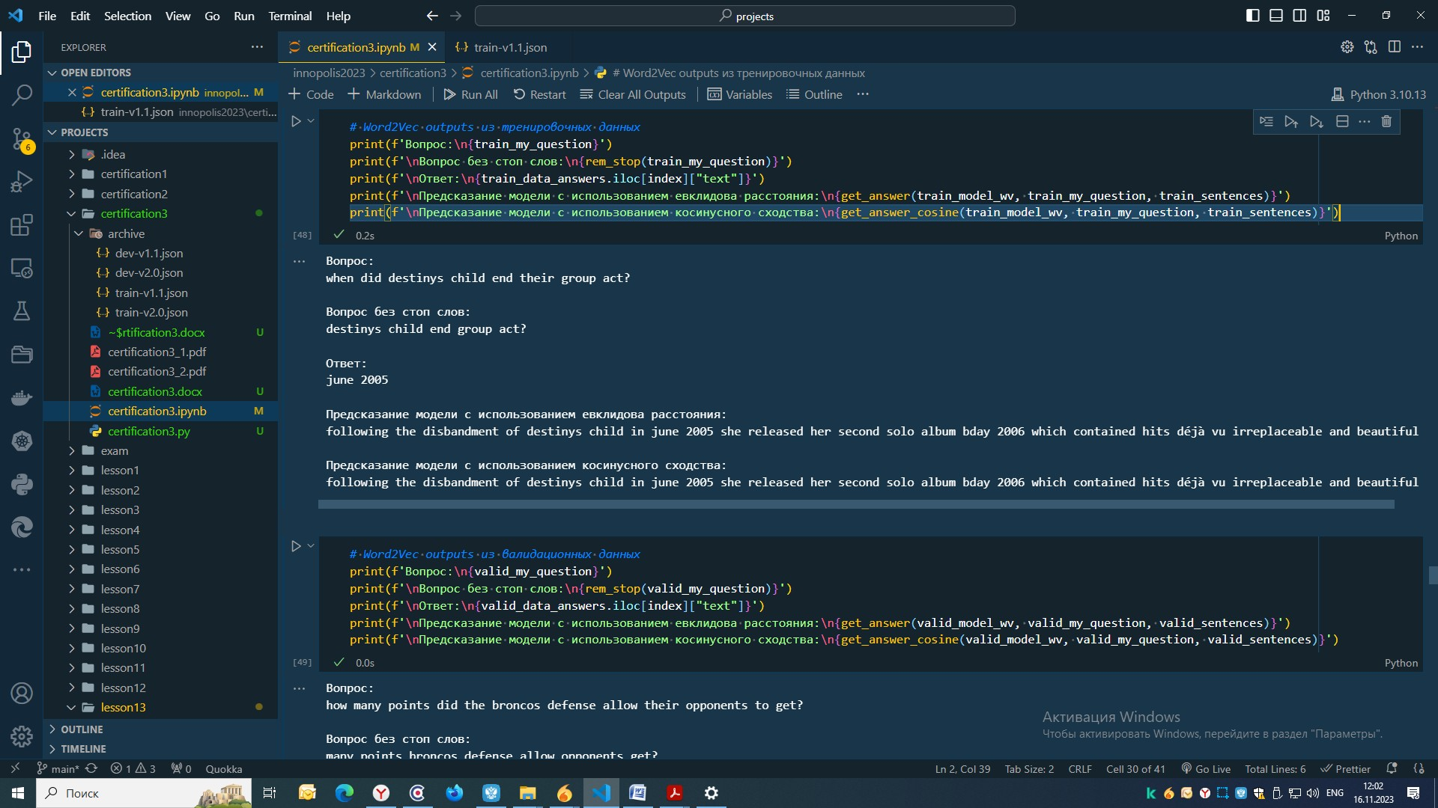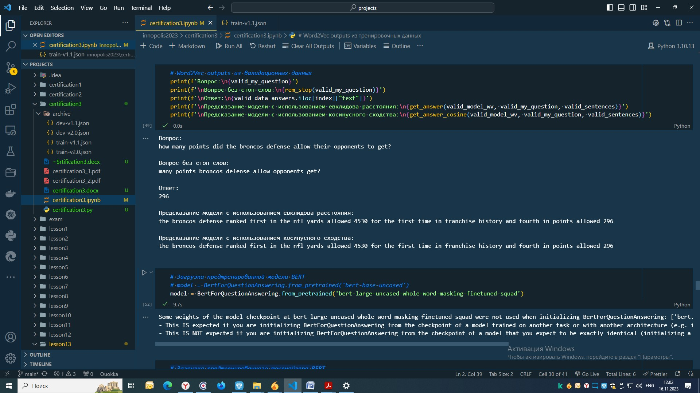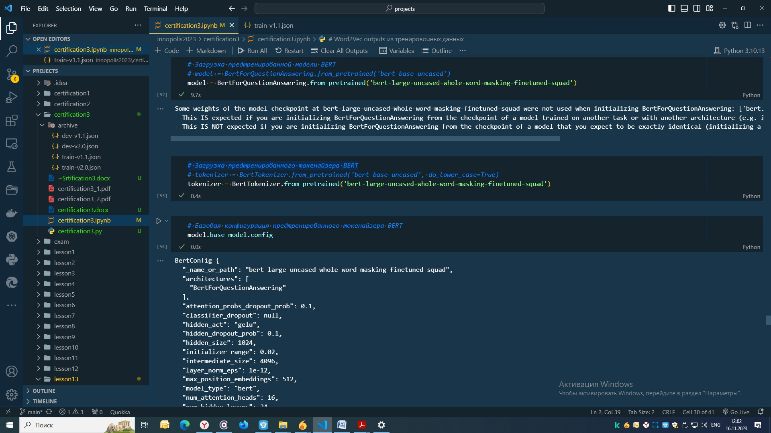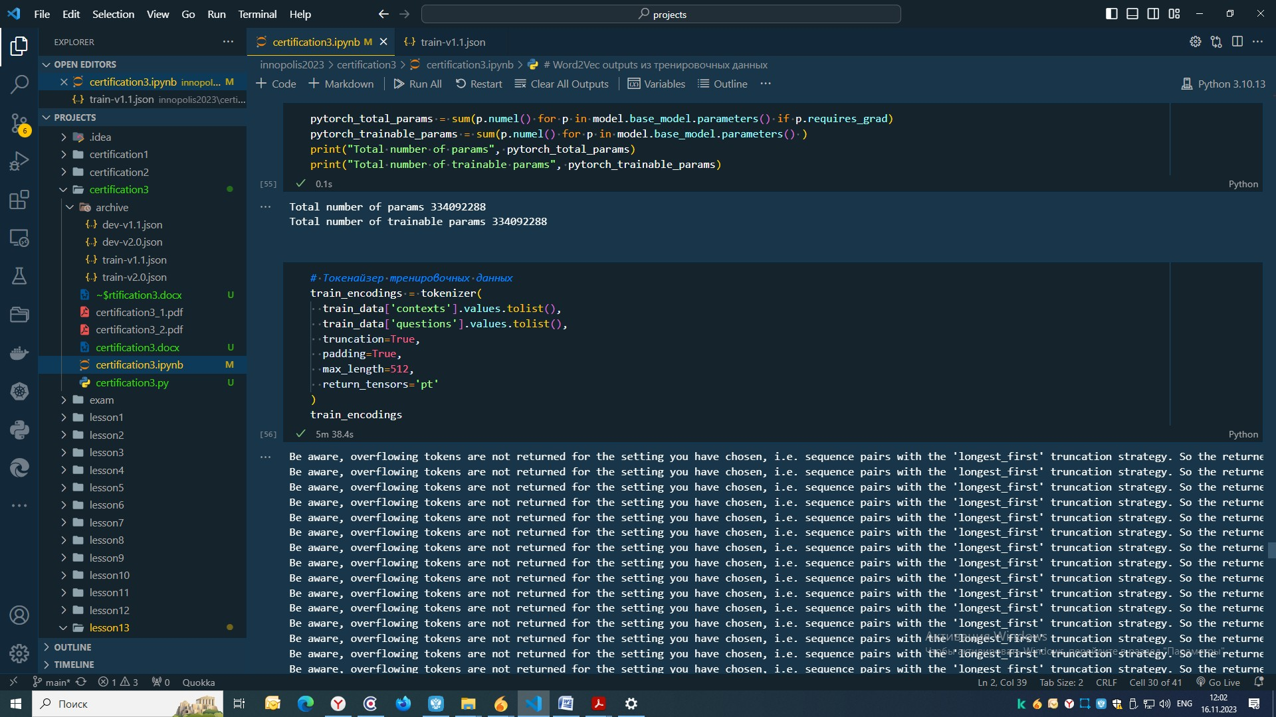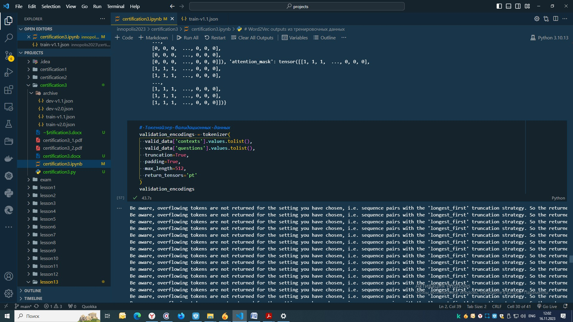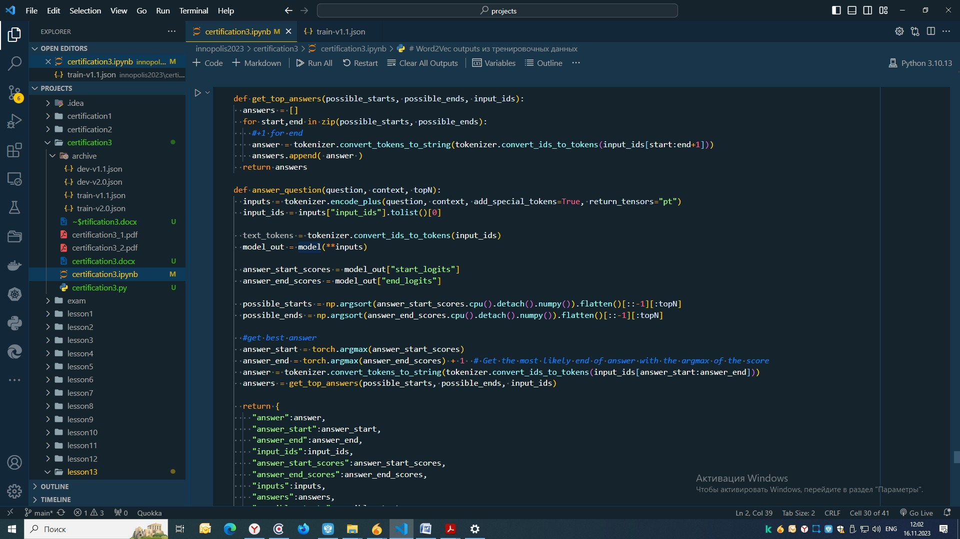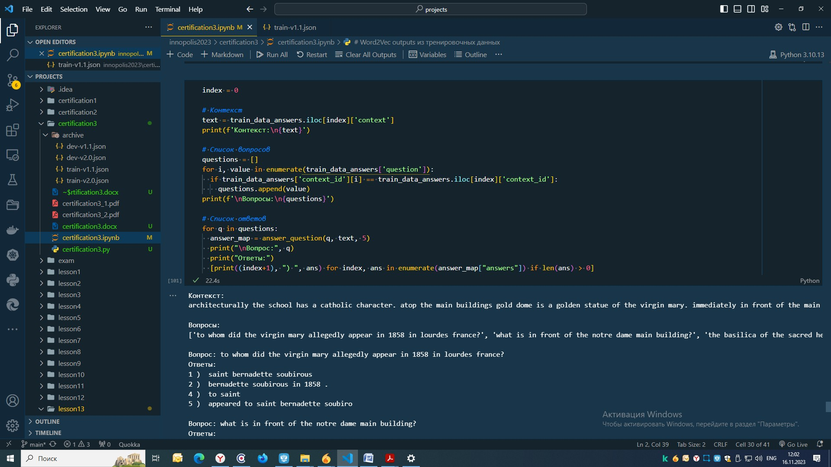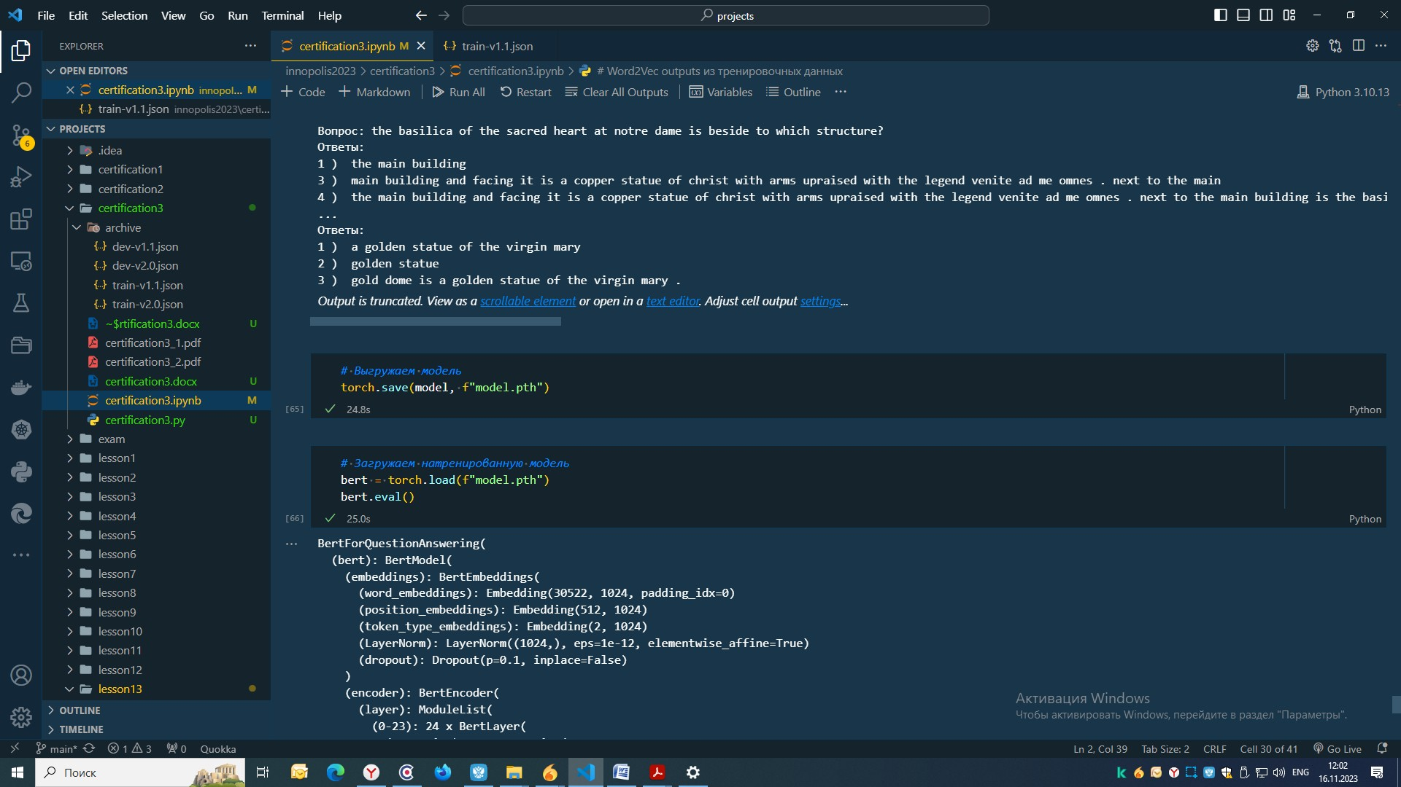

К решению приложены файлы:

«certification3.ipynb» для Google Colab

«certification3.py» для Python IDE

Ссылка на Notebook Colab:

<https://colab.research.google.com/drive/1SF4WgxPp79XbpzfxgtZZHE3-qhln53-p?usp=sharing>

Ссылка на GitHub:

<https://github.com/SotGE/innopolis2023/tree/main/certification3>